Siglo VII. El hombre luchador y amenazado
El incremento y progresiva extensión de los ejércitos islámicos origina una serie de actitudes defensivas en todo el Occidente. Se trata de que el Islam no sustituya el cristianismo fraguado en los lugares europeos, lugares ansiados por los mahometanos de los Califatos que se van sucediendo. Han de lugar con el reino sansanidad dominador del Medio Oriente, al que va arrinconando en lo que es Irán, Irak y los Reinos del norte de Turquía
El norte de Africa va cayendo también poco a poco bajo la influencia islámica y por Oriente se cultiva el Mediterráneo con la conquista de Egipto, Palestina y Siria. Se asoma el Islam hacia la península ibérica dominada por el reino Visigodo, pero no salta el estrecho todavía. Y choca con el imperio bizantino, deteniéndose en Grecia y en el Bósforo. El emperador Heraclio resiste las acometidas y siente la pérdida de la tierra de Palestina, donde nació el mensaje cristiano y donde se impide la llegada de peregrinos cristianos que comienzan a buscar otros derroteros para peregrinaciones
Figuras significativas sieguen cultivando el cristianismo en Europa del Norte, como es el caso de Agustín de Cantorbery y los alientos de San Gregorio Magno junto con los versos inspirados del obispo poeta Venancio Fortunato
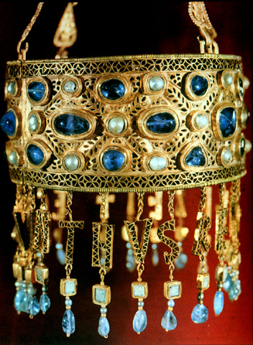
El espíritu de esto siglo permite la consolidación de los reinos europeos y la creciente organización militar de los mismos, lo cual será decisivo para la contienda anti-islámica que dominará el siglo siguiente. Esa organización no es ajena al crecimiento del a población, al desarrollo de la agricultura y de la población, al alvido de las guerras intestinas del siglo anterior.
El papado de roma se convierte en árbitro entre los pueblos cristianos que son casi todos. Y no existen en este siglo grandes problemas religiosos al estar en descenso las herejías anteriores y no ser todavía muy fuerte el efecto del nepotismo en la vida de las diócesis y de los monasterios fundador por los nobles y respetados por toda la sociedad, la de los nobles y las de los pueblo sencillos que van cubriendo las necesidades, lo que significa pagando los impuestos que enriquecen a los nobles.

Siglo VII. Acontecimientos relevantes

Guerras y política

- 603: Última mención del Senado romano.
- 615: El Imperio Sasánida, dirigido por el rey Cosroes II saquea Jerusalén y se llevan la Vera Cruz.
- 626: Los ávaros y el Imperio Sasánida se unen en un intento de tomar Constantinopla, pero fracasan estrepitosamente.
- 627: El emperador Heraclio derrota a los persas-sasánidas poniendo fin a las Guerras Romano-Sasánidas.
- 632: Comienza la denominada expansión musulmana.
- 634: Comienzan las Guerras arabo-bizantinas, con conquistas árabes.
- 636: En la Batalla de al-Qadisiyya, los árabes vencen a los Sasánidas.
- 638: Los árabes conquistan Palestina, Egipto y Armenia.
- 651: Desaparece el Imperio Sasánida tras el asesinato de Yazdgerd III y la toma de Ctesifonte por los árabes. 664: Los musulmanes conquistan Kabul.
- 674-678: Los árabes inician el asedio de Constantinopla, los bizantinos triunfan gracias en gran medida al fuego griego.
- 680: El califato Omeya asesina a los familiares de Mahoma . Batalla de Kerbala.
- 688: El emperador bizantino Justiniano II derrota a los búlgaros.
- 698: Los árabes capturan Cartago, ciudad en manos de los bizantinos.

Desastres

- 642: La Biblioteca de Alejandría es incendiada por orden del califa árabe
- 694: El rey visigodo Egica acusa a los judíos de colaborar con los musulmanes y los condena a la esclavitud.

Religión
- 622: Mahoma funda la religión del Islam con su predicaciónen Arabia.

Cultura y ciencia
- 610: Heraclio, emperador bizantino, instaura el griego por el latín en su reino

Personajes relevantes

- Abu Bakr as-Siddiq (573 - 634): Primer califa del islam.
- Ali ibn Abi Talib (599/600 - 661): Primo de Mahoma.
- Asparukh de Bulgaria (- 700): Fundador del Primer Imperio Búlgaro.
- Berta de Kent (539 - 612): Princesa merovingia, famosa por introducir el cristianismo en Inglaterra.
- Bonifacio (680 - 754): Santo y mártir de origen inglés.
- Heraclio (575 - 641): Emperador bizantino, lucha contra el Imperio Sasánida.
- Pacal el Grande (603 - 683): Gobernante maya.
- Umar ibn al-Jattab (586/590 - 640): Segundo califa del islam.
Yazdgerd III (- 651): Último rey del Imperio Sasánida

